1º paso:
Realizamos su búsqueda.
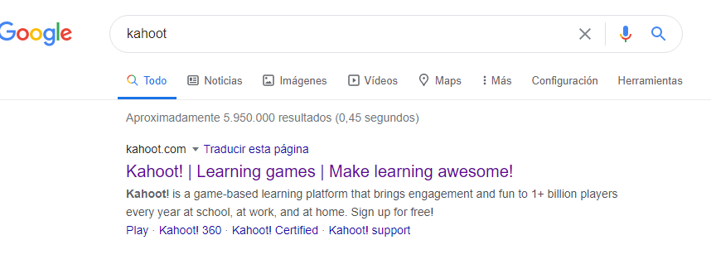
2º Paso:
Nos inscribimos.

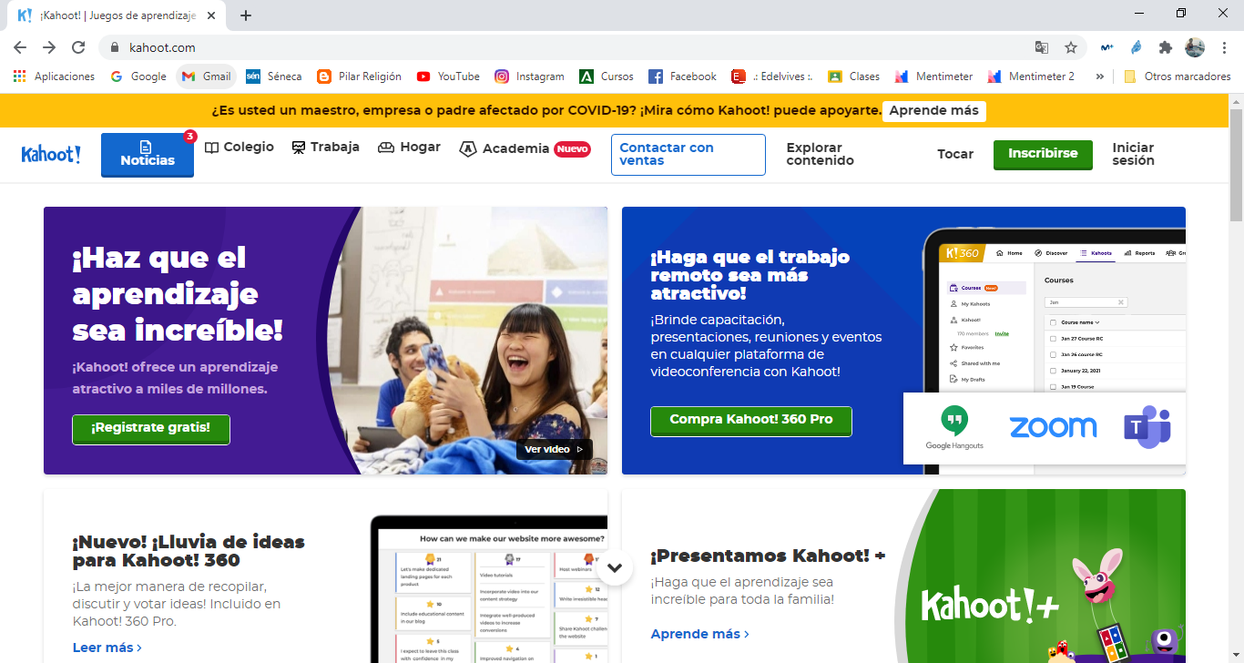

3º: Elegimos la cuenta tipo Maestro.
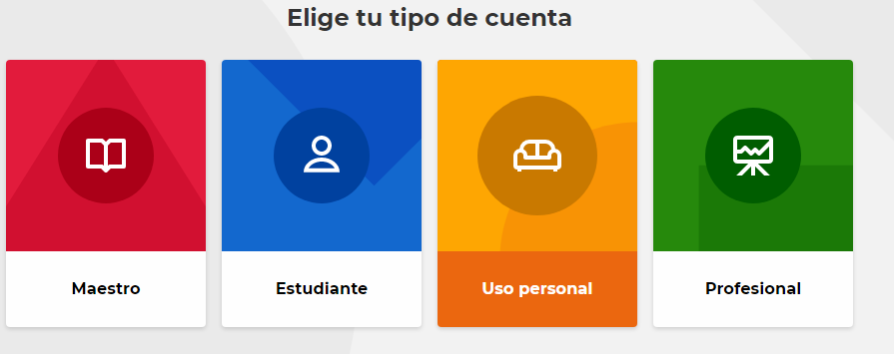

4º: Elegimos escuela.
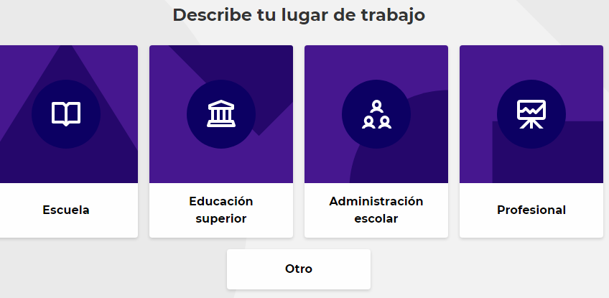

5º: Nos registramos.
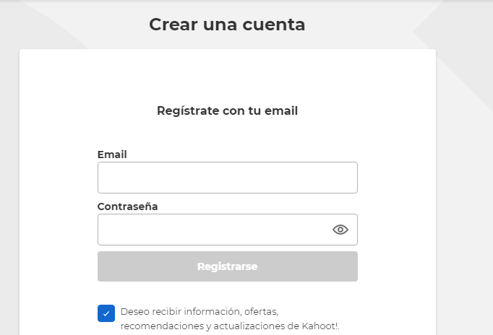

6º: Elegimos básico.
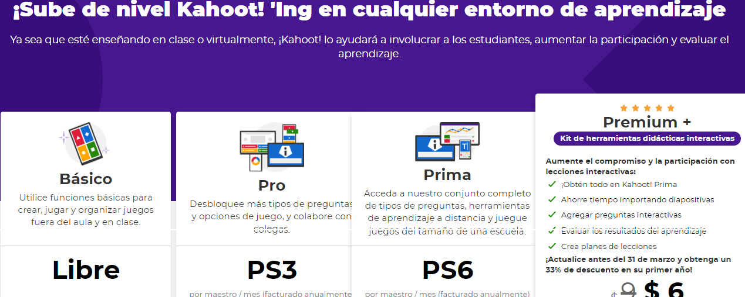

7º: Introducimos nuestros datos.
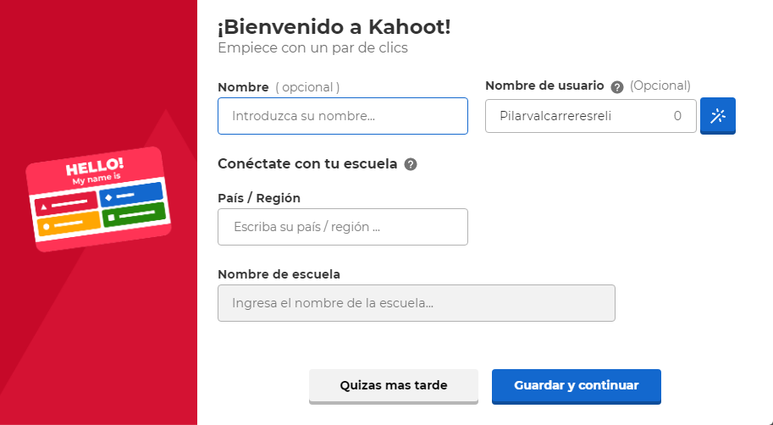

8º: Crear un kahoot
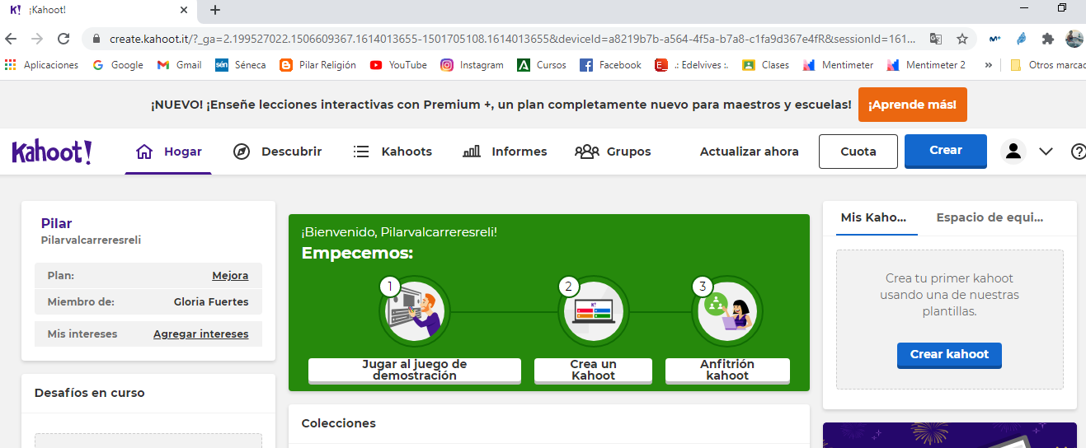

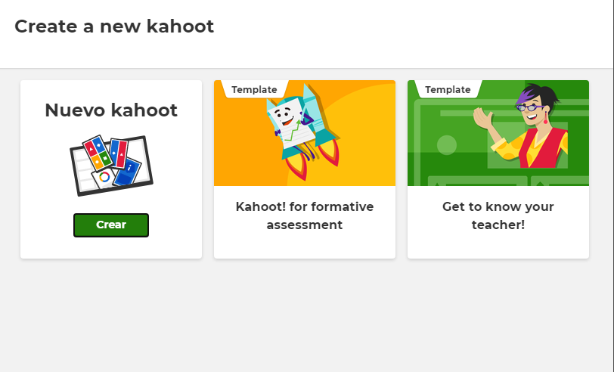

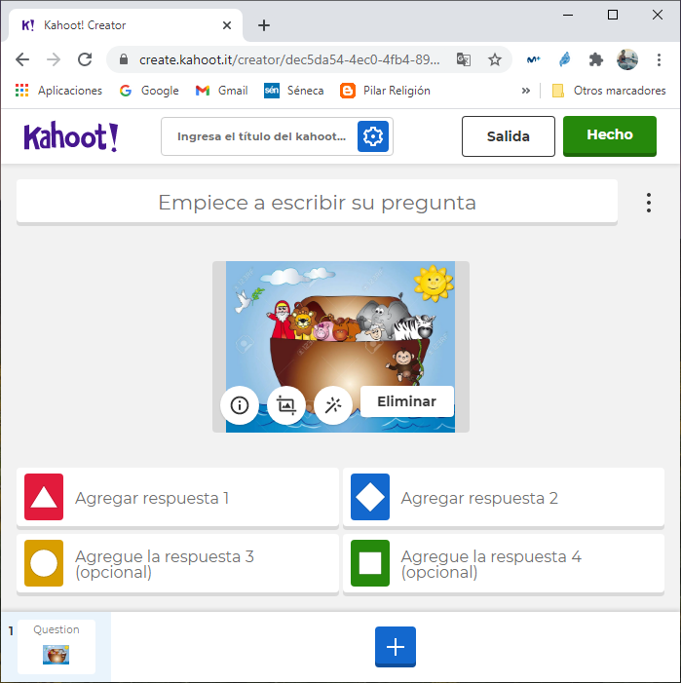

Arrastramos una foto desde el escritorio, previamente la tenemos que descargar.

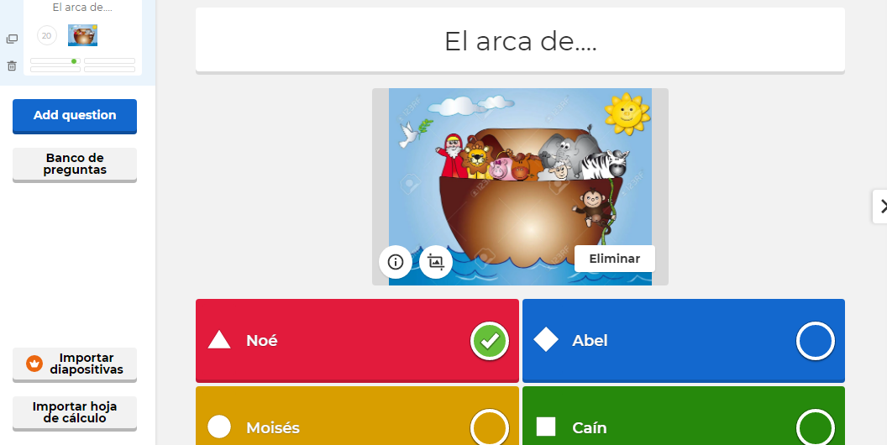

Creamos nuestro título (pregunta)
Ponemos las cuatro opciones siendo una de ellas la correcta.

10º paso:

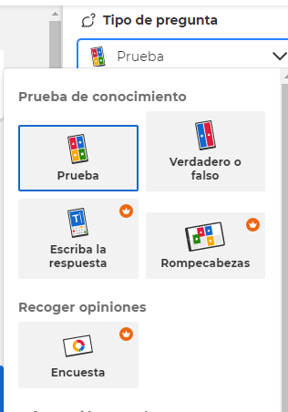

En tipo de pregunta elegimos prueba.
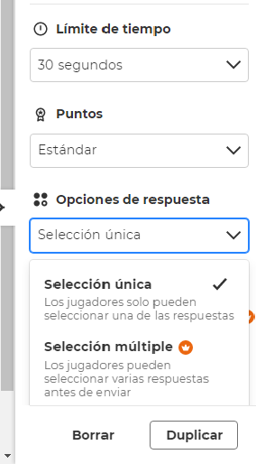

Vamos rellenando las distintas opciones.
Le damos a HECHO

11º Paso
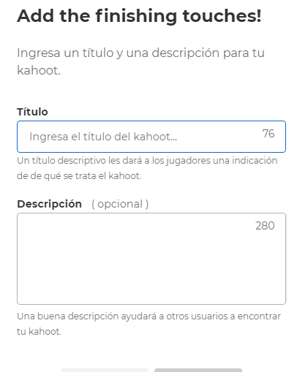

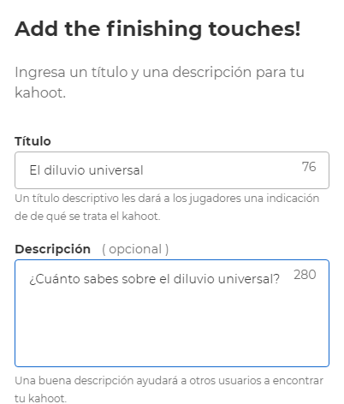

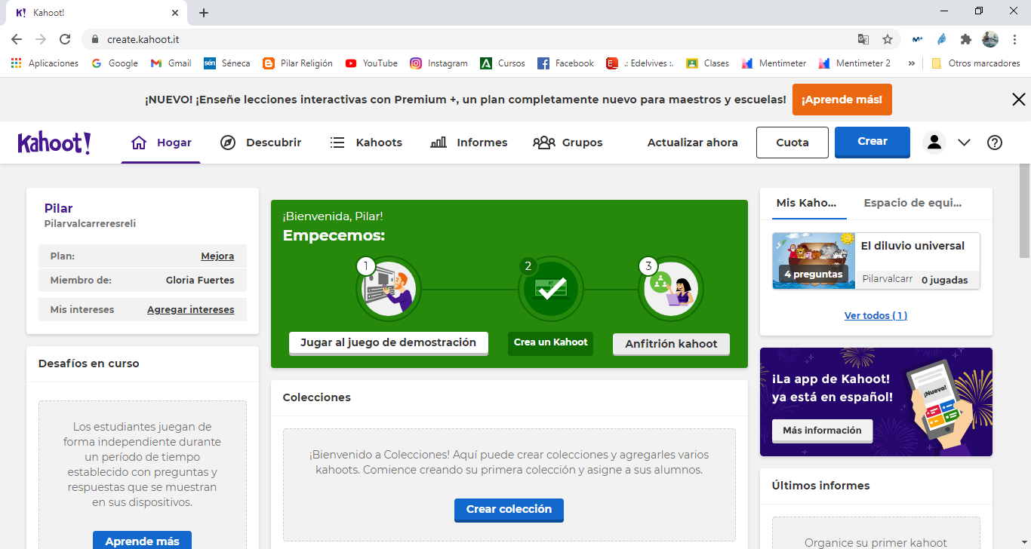

Le damos a tocar
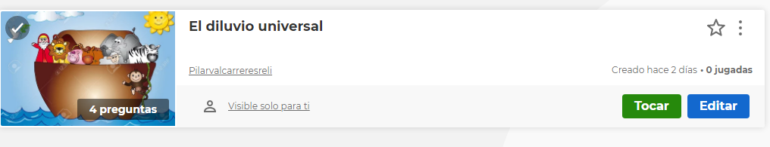
Vamos a por el último paso
Elegimos Asignar.

